在软件工程中，需求分析指的是在建立一个新的或改变一个现存的电脑系统时描写新系统的目的、范围、定义和功能时所要做的所有的工作。需求分析是软件工程中的一个关键过程。在这个过程中，系统分析员和软件工程师确定顾客的需要。只有在确定了这些需要后他们才能够分析和寻求新系统的解决方法。因此，下面将从可行性分析、需求定义列表、SWOT分析法上进行需求分析。

2.1可行性分析

1. 技术可行性

随着网络技术和数据库技术支持都日趋成熟，作为服务器具备的硬件条件是绝大多数的商业电脑都具备的。Asp.net网络编程语言实现图形化、简易化的表现和管理，C#语言作为后台运行处理，利用Asp.net技术与SQL Server 2005数据库的结合也是B/S（Browser/Server）架构与网络系统设计的常用模式，所以技术成熟，安全性强。因此，从技术角度上考虑，本系统是可行的。

2．经济可行性

以前的公文、文件的流转，信息的传递与录入，全部采用人工完成，这些对于企业是很费时间和精力的，而且也不及时，很难比较好的管理。所以，从企业领导者和员工的角度出发，对于高效、简捷、方便的办公自动化系统的需求是迫切的，而且系统的成本主要集中在系统软件的开发上，当系统投入运行后可以为企业节约大量的人力，财力，物力。所带来的效益远远大于系统软件的开发成本。因此，从经济角度上考虑，本系统是可行的。具体费用和收益如下表2-1所示：

表2-1办公自动化系统的费用和收益表

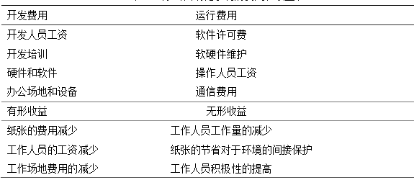

3.操作可行性

由于本系统设计时充分考虑了用户的习惯，图形界面友好，使得操作简单；数据录入迅速、规范、可靠；统计准确；适应力强；容易扩充。所以对于用户的使用水平要求并不高，因此，从操作角度上考虑，本系统是可行的。

4．法律可行性

由于整个系统是自行开发,自行使用，所以系统本身不存在版权争议，符合国家各项政策法规和软件行业规范。因此，从法律角度上考虑，本系统是可行的。

综上所述，本系统开发方向已很明确，在技术、经济、操作和法律等方面都是可行的，并且投入少、见效快。因此系统的开发是完全可行的。

2.2需求定义列表

对现有办公自动化系统进行分析和研究，得出对系统需求如下：

1. 建立一个相对完善的网上办公系统；
2. 在网站中相关信息表达准确，显示方式恰当布局合理；
3. 记载的信息准确，方便使用；保证信息的安全；
4. 功能全面；
5. 方便一般用户完成相关操作，各种操作合乎用户的一般习惯；
6. 方便管理人员完成相关操作，各种操作合乎管理员的操作习惯；
7. 各种操作流程合理；
8. 提高办公效率。

对上述需求进一步分析整理，提出了具体的系统目标为：

1. 梳理出先进规范的业务流程；
2. 快速，准确的信息收集，能真正实现决策支持；
3. 通过对网站的管理，能逐步提高办公效率；
4. 加强系统流程控制，保证系统和数据安全；
5. 实现数据的集中话，数字化处理。

为了到达上述目标，系统要实现的主要功能如下：

1. 功能需求
2. 个人管理
3. 管理任务计划：可以添加，删除任务以及编辑任务状态。
4. 个人信息管理：可以查看，编辑个人身份信息。
5. 密码管理：可以修改个人系统密码等。
6. 部门管理(只有高级用户可操作）
7. 查看部门信息：可以查看各个部门信息。
8. 编辑职位信息：可以删除部门，删除职位，添加职位
9. 新建部门：可以添加新部门
10. 员工管理（高级用户和中级用户可以操作）
11. 查找员工信息：可以查看员工信息。
12. 编辑员工信息：可以修改员工信息。
13. 添加员工信息：可以添加新员工。
14. 公告管理
15. 查看公告：可以查看公告，删除公告。
16. 发布公告：可以发布新公告。
17. 活动管理
18. 查看活动：可查看活动信息
19. 添加活动：可以添加新活动。
20. 活动投票：可以进行活动投票。
21. 发送文件：可以发送文件。
22. 接收文件：可以接收文件，删除文件
23. 非功能需求
24. 界面需求：用户界面友好，简洁，操作简单方便。
25. 性能需求：信息的存取与检索要快捷，稳定性要强，安全性要高。
26. 权限需求：在用户进行登录时，只有授权的账号和密码才能进入。

2.3 SWOT分析法

SWOT分析方法是一种企业内部分析方法，即根据企业自身的既定内在条件进行分析，找出企业的优势、劣势及核心竞争力之所在。其中，S代表 strength(优势)，W代表weakness(弱势)，O代表opportunity(机会)，T代表threat(威胁)，其中，S、W是内部因素，O、T是外部因素。按照企业竞争战略的完整概念，战略应是一个企业“能够做的”（即组织的强项和弱项）和“可能做的”（即环境的机会和威胁）之间的有机组合。

与其他的分析方法相比较，SWOT分析从一开始就具有显著的结构化和系统性的特征。就结构化而言，首先在形式上，SWOT分析法表现为构造SWOT结构矩阵，并对矩阵的不同区域赋予了不同分析意义；其次内容上，SWOT分析法的主要理论基础也强调从结构分析入手对企业的外部环境和内部资源进行分析。另外，早在SWOT诞生之前的20世纪60年代，就已经有人提出过SWOT分析中涉及到的内部优势、弱点，外部机会、威胁这些变化因素，但只是孤立地对它们加以分析。SWOT方法的重要贡献就在于用系统的思想将这些似乎独立的因素相互匹配起来进行综合分析，使得企业战略计划的制定更加科学全面。

因此，通过运用各种调查研究方法，分析出公司所处的各种环境因素，即外部环境因素和内部能力因素。外部环境因素包括机会因素和威胁因素，它们是外部环境对公司的发展直接有影响的有利和不利因素，属于客观因素，内部环境因素包括优势因素和弱点因素，它们是公司在其发展中自身存在的积极和消极因素，属主动因素，在调查分析这些因素时，不仅要考虑到历史与现状，而且更要考虑未来发展问题。将调查得出的各种因素根据轻重缓急或影响程度等排序方式，构造SWOT矩阵。在此过程中，将那些对公司发展有直接的、重要的、大量的、迫切的、久远的影响因素优先排列出来，而将那些间接的、次要的、少许的、不急的、短暂的影响因素排列在后面。

1. 在公司没有本系统之前，公司的SWOT矩阵如下表2-3-1所示：

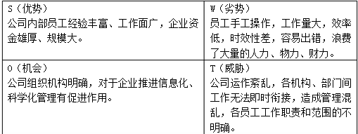

表2-3-1  系统之前SWOT矩阵

2. 在公司拥有本系统之后，公司的SWOT矩阵如下表2-3-2所示：

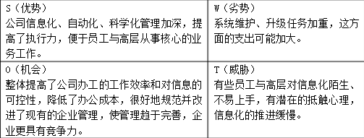

表2-3-2  系统之后SWOT矩阵